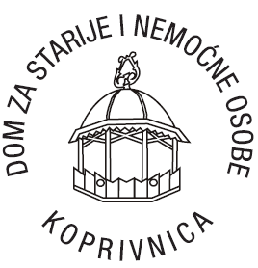

IZMJENA

S T A T U T A
Doma za starije i nemoćne osobe
Koprivnica

Klasa: 555-01/12-01/128
Ur.broj: 2137-26-18-34
U Koprivnici, 18. lipnja 2018

Na temelju članka 54. Zakona o ustanovama (Narodne novine br: 76/93, 29/97, 47/99 i 35/08), članka 16. stavak 2. Zakona o socijalnoj skrbi (Narodne novine br: 157/13, 152/14, 99/15, 52/16, 16/17 i 130/17), a po suglasnosti Župana Koprivničko-križevačke županije od 29. svibnja 2018. godine, Upravno vijeće Doma za starije i nemoćne osobe Koprivnica na svojoj 12. sjednici održanoj dana 18. lipnja 2018. godine donosi

Izmjenu
Statuta Doma za starije i nemoćne osobe Koprivnica

Članak 1.

U Statutu Doma za starije i nemoćne osobe Koprivnica Klasa: 555-01/12-01/128; Ur.broj: 2137-26-12-5 od 12.07.2012. godine, Klasa: 555-01/12-01/128; Ur.broj: 2137-26-13-11 od 03.10.2013. godine, Klasa: 555-01/12-01/128; Ur.broj: 2137-26-15-18 od 01.10.2015. godine i Klasa: 555-01/12-01/128; Ur.broj: 2137-26-17-28 od 28.12.2017. godine članak 21. stavak 2.:

briše se.

Članak 21. glasi:

„Ako u obavljanju svoje djelatnosti Dom ostvari dobitak, taj se dobitak upotrebljava za obavljanje i razvoj djelatnosti Doma upisane u sudski registar i za unapređenje rada, o čemu odlučuje Upravno vijeće uz suglasnost Župana“.

Članak 2.

Izmjena Statuta Doma za starije i nemoćne osobe Koprivnica stupa na snagu prvog dana nakon dana objave na oglasnoj ploči Doma.

Predsjednik Upravnog vijeća
Doma za starije i nemoćne osobe
Koprivnica
Krunoslav Vitelj

